Щодо вивчення курсу громадянська освіта
Навчання громадянській освіті старшокласників/старшокласниць спрямоване на реалізацію загальної мети середньої освіти, що сформульована у концепції Нової української школи. Вона полягає у розвитку та соціалізації особистості, формуванні її національної самосвідомості, громадянської позиції, загальної культури, світоглядних орієнтирів, критичного мислення, творчих здібностей, дослідницьких та аналітичних навичок, навичок життєзабезпечення та професійних якостей.
Метою громадянської освіти є:
- формування вільної особистості, яка визнає загальнолюдські та національні цінності й керується морально-етичними критеріями та почуттям відповідальності у власній поведінці;
- виховання поваги до людської гідності й дотримання прав людини, демократичних цінностей, верховенства права, справедливості, неупередженості, рівності;
- формування громадянської компетентності учнівської молоді, що забезпечує її активну громадянську позицію, здатність відповідально реалізовувати свої права та обов’язки в конкретній ситуації, налагоджувати соціальне партнерство у розв’язанні суспільних проблем;
- виховання громадянської свідомості особистості, орієнтованої на демократичні пріоритети й злагоду в суспільстві, почуття приналежності до свого народу, спільних історичних, політичних і культурних цінностей своєї держави;
- виховання толерантності, інклюзії та поваги до культурного різноманіття, різних поглядів, релігій, звичаїв і культур, уміння знаходити порозуміння з іншими людьми задля досягнення суспільно значущих цілей;
- розвиток політичної, правової, економічної, соціальної, культурної, медійної грамотності школярів, гнучкості й адаптивності, комунікабельності, готовності до співробітництва, здатності розв'язувати конфлікти й запобігати дискримінації.
Завданням громадянської освіти є забезпечення цілеспрямованої підготовки старшокласників до функціонування у системі суспільних відносин поліваріантного світу, глобалізації, соціальної взаємодії та активної відповідальної участі в суспільній діяльності.
В основу курсу громадянської освіти покладений компетентнісний підхід, що корелюється з ключовими компетентностями, визначеними основами стандарту Нової української школи.
Примітка: Для створення довідника використано нормативні документи Міністерства освіти і науки України.
Особливості оцінювання при вивченні курсу громадянська освіта
Оцінювання. Курс громадянської освіти особливий тим, що головна увага в ньому приділяється не стільки здобуттю учнями/ученицями нової інформації, скільки виробленню навичок, умінь та формуванню ціннісних орієнтацій людини і громадянина. У процесі оцінювання поступу у розвитку громадянських компетентностей важливо дотримуватися таких принципів, як повага до гідності учня/учениці, прозорість та зрозумілість критеріїв оцінки, справедливість, рівність. Оцінювання у громадянській освіті повинне орієнтуватися насамперед на діяльнісний компонент навчання, як-от вміння учня/учениці дебатувати, написання есе, проведення дослідження, організації кампаній з адвокації тощо.
Оцінювання відіграє однаково ключову роль у громадянській освіті поряд із навчанням, оскільки самі принципи, форма і процес оцінювання можуть сприяти формуванню громадянської компетентності учнів. При цьому, оцінювання повинне надавати учням можливість самим аналізувати власний поступ, приймати рішення щодо вдосконалення власних навичок, а також спонукати до управління процесом їхнього навчання – і становлення як активних громадян демократичного суспільства. Активна участь учнів/учениць у процесі оцінювання дозволяє перетворити цей процес на ефективний інструмент навчання. Таким чином, важливим є не стільки підсумкове оцінювання (підсумкове, яке дозволяє оцінити рівень компетентності, як-от підсумкове тестування), а насамперед постійне оцінювання (формувальне, що дозволяє відслідковувати розвиток компетентностей у процесі навчання, як-от зворотній зв’язок), яке сприяє покращенню якості навчально-виховного процесу і дозволяє спланувати траєкторію досягнення навчальних цілей відповідно до потреб та поступу кожного учня. Ефективним способом залучення учнів/учениць є самооцінювання та взаємне колегіальне оцінювання у класі (peer assessment) – методи, які дозволяють учням брати на себе відповідальність за власне навчання.

Критерії оцінювання навчальних досягнень учнів
з курсу громадянська освіта
При оцінюванні навчальних досягнень учнів використовуються чотири рівні, які у загально дидактичному плані визначаються такими характеристиками:
- Перший рівень – початковий. Відповідь учня (учениці) фрагментарна, характеризується початковими уявленнями про предмет вивчення.
- Другий рівень - середній. Учень (учениця) відтворює основний навчальний матеріал, виконує завдання за зразком, володіє елементарними вміннями навчальної діяльності.

- Третій рівень — достатній. Учень (учениця) знає істотні ознаки понять, явищ, зв'язки між ними, вміє пояснити основні закономірності, а також самостійно застосовує знання в стандартних ситуаціях, володіє розумовими операціями (аналізом, абстрагуванням, узагальненням тощо), вміє робити висновки, виправляти допущені помилки. Відповідь учня (учениця) правильна, логічна, обгрунтована, хоча їм бракує власних суджень.

- Четвертий рівень - високий. Знання учня (учениці) є глибокими, міцними, системними; учень (учениця) вміє застосовувати ïx для виконання творчих завдань, його (ïï) навчальна діяльність позначена вмінням самостійно оцінювати різноманітні ситуації, явища, факти, виявляти i відстоювати особисту позицію. Водночас, визначення високого рівня навчальних досягнень, зокрема оцінки 12 балів, передбачає знання та уміння в межах навчальної програми i не передбачає обов’язкової участі школярів у олімпіадах, творчих конкурсах.

Кожний наступний рівень вимог вбирає в себе вимоги до попереднього, а також додає нові характеристики.
Критерії оцінювання навчальних досягнень реалізуються в нормах оцінок, які встановлюють чітке співвідношення між вимогами до знань, умінь i навичок, які оцінюються, та показником оцінки в балах.

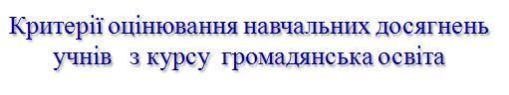
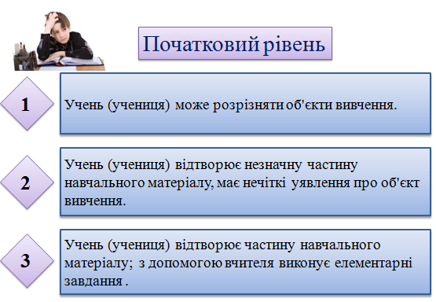

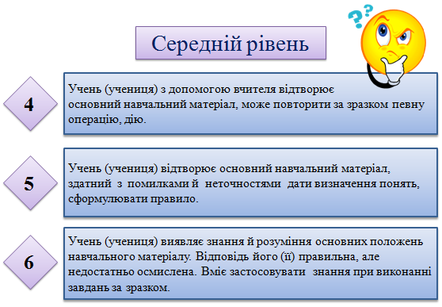
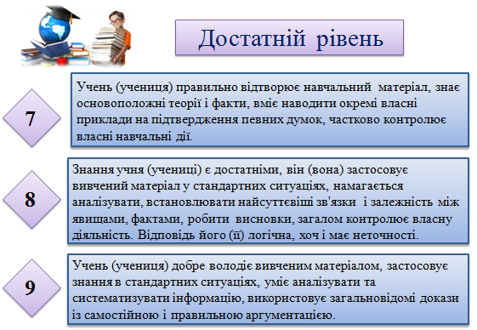

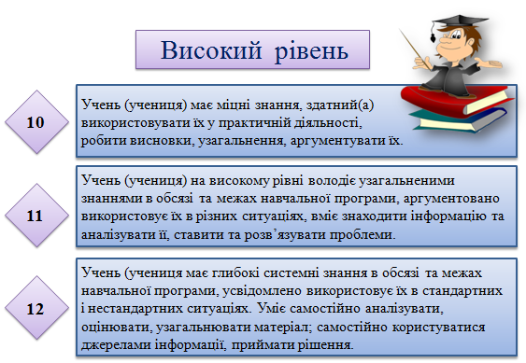
Компетентнісний потенціал курсу громадянська освіта (за ключовими компетентностями)

№ з/п | Ключові компетентності | Компоненти
1 | Спілкування державною (і рідною, в разі відмінності) мовами | Уміння: доступно і переконливо висловлювати власну думку, використовувати можливості мови для розкриття тем громадянської освіти; розпізнавати мовні засоби впливу, володіти техніками переконування; вести аргументовану полеміку на відповідну тематику; читати і розуміти перекладені та адаптовані українською літературною мовою першоджерела, авторські наукові публікації; створювати українською мовою (усно і письмово) тексти з громадянознавчої тематики.  Ставлення: повага до української як державної / рідної (у разі відмінності) мови, зацікавлення її розвитком, розуміння цінності кожної мови; толерантне ставлення до плюралізму думок.
2 | Спілкування іноземними мовами | Уміння: читати і розуміти наукові публікації та художні твори громадянознавчого змісту іноземною мовою; знаходити та створювати потрібну інформацію про світ іноземними мовами; спілкуватися з однолітками, які представляють різні країни, для взаємообміну думками з громадянознавчої тематики.  Ставлення: інтерес до всіх сфер життєдіяльності суспільства України, Європи і світу.
3 | Математична компетент-ність | Уміння: оперувати цифровими даними, математичними поняттями для пізнання і пояснення сучасних суспільно-політичних та економічних подій, явищ і процесів; перетворювати джерельну інформацію з однієї форми в іншу (текст, графік, таблиця, схема тощо); будувати логічні ланцюжки; використовувати статистичні матеріали у вивченні питань громадянської освіти.  Ставлення: усвідомлення варіативності та значущості математичних методів у розв’язанні сучасних соціальних, політичних, економічних проблем і задач.
4 | Основні компетент-ності у природничих науках і технологіях | Уміння: пояснювати та оцінювати вплив винаходів, науково-технічного прогресу та нанотехнологій на природне середовище життя людини.  Ставлення: відповідальність за ощадне використання природних ресурсів, екологічний стан у місцевій громаді, в Україні й світі; готовність до розв'язання проблем, пов’язаних зі станом довкіллям та сталим розвитком.
5 | Інформаційно-цифрова компетент-ність | Уміння: використовувати цифрові технології для пошуку потрібної інформації, її нагромадження, перевірки і впорядкування; досліджувати суспільні проблеми за допомогою сучасних засобів, працювати з великими масивами даних, робити і презентувати висновки, спільно працювати он-лайн у навчальних, соціальних та наукових проектах; створювати вербальні й візуальні (графіки, діаграми, фільми) тексти, мультимедійні презентації та поширювати їх; виявляти маніпуляції інформацією у процесі аналізу повідомлень мас-медіа; виявляти джерела та авторів інформації, робити коректні посилання.  Ставлення: повага до прав людини в роботі з інформацією, дотримання авторського права.
6 | Уміння вчитися впродовж життя | Уміння: визначати власні навчальні цілі, розвивати навички самоосвіти; аналізувати процес власного навчання, відстежувати інновації в науково-освітньому просторі; критично аналізувати й узагальнювати здобуті відомості й досвід, набувати нових компетентностей залежно від власних та суспільних потреб.  Ставлення: розуміння соціальної ролі освіти, відкритість до сталого самонавчання, бажання ділитися знаннями з іншими, готовність до інновацій.
7 | Ініціативність і підприємли-вість | Уміння: обирати дієві життєві стратегії; виявляти можливості й загрози для майбутньої професійної діяльності; працювати для загального блага громади; генерувати нові ідеї, оцінювати переваги й ризики, вести перемовини, бути соціально мобільною, адаптивною, комунікабельною, відповідальною людиною.  Ставлення: відповідальність за ухвалення виважених рішень щодо діяльності в суспільстві, ділова етика та чесність конкуренції.
8 | Соціальна та громадянська компетент-ності | Уміння: активно слухати та спостерігати, брати відповідальність на себе, проявляти громадянську свідомість, соціальну активність та участь у житті громадянського суспільства, аналітично мислити, критично розуміти світ: політику, право, права людини, культуру, релігію, історію, мас-медіа, економіку тощо.  Ставлення: повага до людської гідності, повага до прав людини, визнання цінності демократії, справедливості, рівності й верховенства права; емпатія, відповідальність, активна громадянська позиція.
9 | Обізнаність та самовиражен-ня у сфері культури | Уміння: розвивати власну національно-культурну ідентичність у сучасному багатокультурному світі; окреслювати основні тенденції розвитку культури; зіставляти досягнення української культури з іншими культурами; виявляти вплив культури на особу та розвиток цивілізації.  Ставлення: визнання цінності культурного багатоманіття; відкритість до інших культур, переконань та світогляду інших людей, повага і толерантність.
10 | Екологічна грамотність і здорове життя | Уміння: змінювати навколишній світ засобами сучасних технологій без шкоди для середовища; надавати допомогу собі й тим, хто її потребує; ухвалювати рішення, обмірковуючи альтернативи і прогнозуючи наслідки для здоров’я, добробуту й безпеки людини; вести активний спосіб життя, демонструвати рухові вміння й навички з фізичної культури та використовувати їх у різних життєвих ситуаціях.  Ставлення: домінування гуманістичних принципів у світоглядній структурі суспільства, охорона навколишнього середовища, здоровий спосіб життя, відповідальне ставлення до свого здоров’я та здоров’я інших людей.

Складові громадянської компетентності
№ | Компетентність | Зміст
1. | Соціально - комунікативна | Вміння і навички спілкування та встановлення конструктивних відносин між людьми, діалогу і громадського обговорення суспільних проблем.
2. | Інформаційно - медійна | Вміння критично мислити, навички пошуку, аналізу та оцінки інформації, критичної оцінки медіа повідомлень на основі аналізу джерел, соціальної ситуації.
3. | Розв’язання соціальних конфліктів, проблем | Вміння розв’язувати соціальні суперечності, формування установки на толерантне розв’язання конфліктів.
4. | Відповідальний соціальний вибір та прийняття проблем | Готовність до ухвалення обґрунтованого рішення на основі усвідомленого і виваженого вибору.
5. | Громадська участь у політичних процесах | Установка на відповідальну суспільну діяльність, навички участі в соціальних та політичних процесах.

Використані джерела
- Про затвердження критеріїв оцінювання навчальних досягнень учнів у системі загальної середньої освіти. Наказ МОН України №371 від 05.05.2008. Режим доступу: https://zakon.rada.gov.ua/rada/show/v0371290-08#Text
- Про затвердження Критеріїв оцінювання навчальних досягнень учнів (вихованців) у системі загальної середньої освіти. Наказ Міністерства освіти і науки, молоді та спорту України № 329 від 13.04.2011. Режим доступу: https://zakon.rada.gov.ua/laws/show/z0566-11#Text
- Про затвердження орієнтовних вимог оцінювання навчальних досягнень учнів із базових дисциплін у системі загальної середньої освіти. . Наказ МОН України №1222 від 21.08.2013. Режим доступу: https://ru.osvita.ua/legislation/Ser_osv/36975/

- ГРОМАДЯНСЬКА ОСВІТА. Навчальна програма інтегрованого курсу для 10 класів загальноосвітніх навчальних закладів. Режим доступу:
https://mon.gov.ua/ua/osvita/zagalna-serednya-osvita/navchalni-programi/navchalni-programi-dlya-10-11-klasiv

Над створенням довідника працювала Бажан Тетяна Іванівна,
вчитель – методист ліцею 17 «Вибір» імені М. Г. Неленя
міста Кременчука Полтавської області.



